Дата: ?.
Тема: База данных.
План:
- определение Базы данных (БД);
- табличный тип БД;
- иерархический тип БД;
- сетевой тип БД;
- система управления БД (СУБД);
- знакомство и работа с СУБД «Access».
Вид урока: изучение нового материала.
Тип урока: комбинированный.
Цели урока:
Образовательная:
- познакомить учащихся с понятиями: база данных, типами баз данных, системой управления базой данных;
- дать первоначальные знания по работе с системой управления базой данных Microsoft Access.
Развивающая:
- развивать алгоритмическое мышление и творческие способности учащихся;
- формирование умения сравнивать, обобщать, выдвигать гипотезы и предположения, переносить знания в новые ситуации.
Воспитательная:
- воспитывать познавательный интерес к предмету информатика;
- формировать информационную культуру учащихся.

Ход урока.
I. Организационный момент.
Здравствуйте, ребята! С малых лет мы сталкиваемся с базами данных. Что может являться базой данных? Приведите примеры из жизни. Тема нашего урока: «База данных. Система управления базой данных». (СЛАЙД 1)

II. Проверка домашнего задания.
……………………………………….
III. Новый материал.
1. Определение Базы данных (БД).
(СЛАЙД 2) Возможно, вы еще не знаете, что входит в понятие базы данных, но то, что вы ими постоянно пользуетесь абсолютно точно. Каждый раз, когда вы что-то ищете в поисковике, вы используете базу данных. Когда вы вводите свои логин и пароль для входа на какой-нибудь сервис, они сравниваются со значениями, которые хранятся в базе данных этого сервиса.
Несмотря на то, что мы постоянно используем базы данных, для многих остается непонятным, что же это такое на самом деле. И связано это отчасти с тем, что одни и те же термины, относящиеся к базам данных, используются людьми для определения совершенно разных вещей.
(СЛАЙД 3) База данных (БД) – набор сведений, хранящихся некоторым упорядоченным способом. Можно сравнить базу данных со шкафом, в котором хранятся документы. Иными словами, база данных - это хранилище данных. Сами по себе базы данных не представляли бы интереса, если бы не было систем управления базами данных (СУБД).
Рассмотрим типы баз данных. :
- табличные,
- иерархические,
- сетевые.

2. Табличный тип БД.
(СЛАЙД 4) Табличная база данных содержит перечень объектов одного типа, то есть объектов, имеющих одинаковый набор свойств. Такую базу данных удобно представлять в виде двумерной таблицы: в каждой ее строке последовательно размещаются значения свойств одного из объектов; каждое значение свойства - в своем столбце, озаглавленном именем свойства.
Столбцы такой таблицы называют полями; каждое поле характеризуется своим именем (именем соответствующего свойства) и типом данных, представляющих значения данного свойства.
Поле базы данных – это столбец таблицы, содержащий значения определенного свойства.
Строки таблицы являются записями об объекте; эти записи разбиты на поля столбцами таблицы, поэтому каждая запись представляет собой набор значений, содержащихся в полях.
Запись базы данных – это строка таблицы, содержащая набор значений свойств, размещенный в полях базы данных.
Каждая таблица должна содержать, по крайней мере, одно ключевое поле, содержимое которого уникально для каждой записи в этой таблице. Ключевое поле позволяет однозначно идентифицировать каждую запись в таблице.
Ключевое поле – это поле, значение которого однозначно определяет запись в таблице.
В качестве ключевого поля чаще всего используют поле, содержащее тип данных счетчик. Однако иногда удобнее в качестве ключевого поля таблицы использовать другие поля: код товара, инвентарный номер и т. п.
Тип поля определяется типом данных, которые оно содержит. Поля могут содержать данные следующих основных типов:
- счетчик – целые числа, которые задаются автоматически при вводе записей. Эти числа не могут быть изменены пользователем;
- текстовый – тексты, содержащие до 255 символов;
- числовой – числа;
- дата/время – дата или время;
- денежный – числа в денежном формате;
- логический – значения Истина (Да) или Ложь (Нет);
- гиперссылка – ссылки на информационный ресурс в Интернете (например, Web-сайт).
Поле каждого типа имеет свой набор свойств. Наиболее важными свойствами полей являются:
- размер поля – определяет максимальную длину текстового или числового поля;
- формат поля – устанавливает формат данных;
- обязательное поле – указывает на то, что данное поле обязательно надо заполнить.
Рассмотрим, например, базу данных "Компьютер", которая содержит перечень объектов (компьютеров), каждый из которых имеет имя (название). В качестве характеристик (свойств) можно рассмотреть тип установленного процессора и объем оперативной памяти. Поля Название и Тип процессора являются текстовыми, Оперативная память – числовым, а поле № п/п – счетчиком (табл. 1).

Таблица 1
Табличная база данных
Название | Тип процессора | Оперативная память, Мбайт
Compag | Celeron | 64
Dell | Pentium III | 128
IMB | Pentium IV | 256

При этом каждое поле обладает определенным набором свойств. Например, для поля Оперативная память задан формат данных целое число.

3. Иерархический тип БД.
(СЛАЙД 5) Иерархические базы данных графически могут быть представлены как перевернутое дерево, состоящее из объектов различных уровней. Верхний уровень (корень дерева) занимает один объект, второй - объекты второго уровня и так далее.
Между объектами существуют связи, каждый объект может включать в себя несколько объектов более низкого уровня. Такие объекты находятся в отношении предка (объект, более близкий к корню) к потомку (объект более низкого уровня), при этом объект-предок может не иметь потомков или иметь их несколько, тогда как объект-потомок обязательно имеет только одного предка. Объекты, имеющие общего предка, называются близнецами.
Иерархической базой данных является Каталог папок Windows, с которым можно работать, запустив Проводник. Верхний уровень занимает папка Рабочий стол. На втором уровне находятся папки Мой компьютер, Мои документы, Сетевое окружение и Корзина, которые являются потомками папки Рабочий стол, а между собой является близнецами. В свою очередь, папка Мой компьютер является предком по отношению к папкам третьего уровня -папкам дисков (Диск 3,5(А:), (С:), (D:), (Е:), (F:)) и системным папкам (Принтеры, Панель управления и др.) - рис. 1.
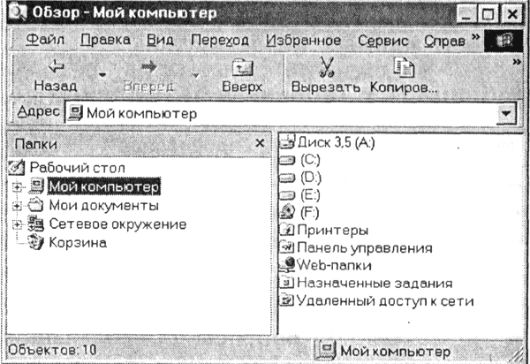
Рис 1 Иерархическая база данных Каталог папок Windows
(СЛАЙД 6) Иерархической базой данных является Реестр Windows, в котором хранится вся информация, необходимая для нормального функционирования компьютерной системы (данные о конфигурации компьютера и установленных драйверах, сведения об установленных программах, настройки графического интерфейса и др.).
Содержание реестра автоматически обновляется при установке нового оборудования, инсталляции программ и т. п. Для просмотра и редактирования реестра Windows в ручном режиме можно использовать специальную программу rege-dit.exe, которая хранится в папке Windows. Однако редактирование реестра можно проводить только в случае крайней необходимости и при условии понимания выполняемых действий. Неквалифицированное редактирование реестра может привести компьютер в неработоспособное состояние.
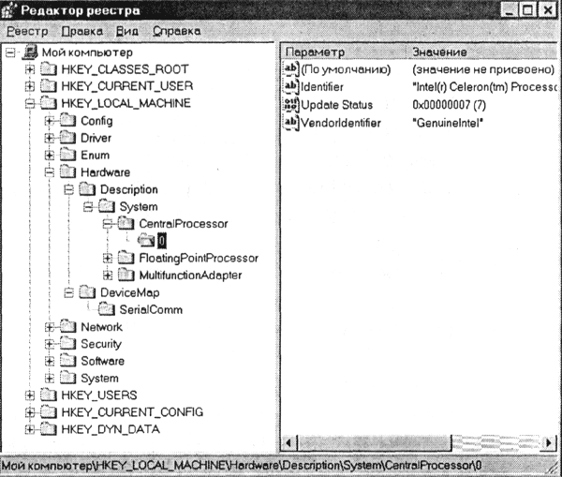
Рис 2 Иерархическая база данных Реестр Windows
(СЛАЙД 7) Еще одним примером иерархической базы данных является база данных Доменная система имен подключенных к Интернету компьютеров. На верхнем уровне находится табличная база данных, содержащая перечень доменов верхнего уровня (всего 264 домена), из которых 7 – административные, а остальные 257 – географические. Наиболее крупным доменом (данные на январь 2002 года) является домен net (около 48 миллионов серверов), а в некоторых доменах (например, в домене zr) до сих пор не зарегистрировано ни одного сервера.
На втором уровне находятся табличные базы данных, содержащие перечень доменов второго уровня для каждого домена первого уровня.
На третьем уровне могут находиться табличные базы данных, содержащие перечень доменов третьего уровня для каждого домена второго уровня, и таблицы, содержащие IP-адреса компьютеров, находящихся в домене второго уровня (рис. 3).
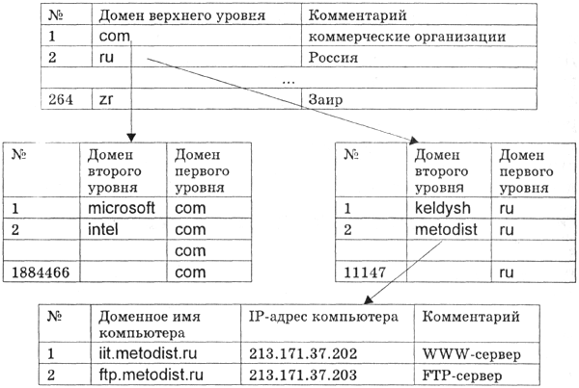
Рис 3 Иерархическая база данных Доменная система имен
База данных Доменная система имен должна содержать записи обо всех компьютерах, подключенных к Интернету, то есть более 150 миллионов записей. Размещение такой огромной базы данных на одном компьютере сделало бы поиск информации очень медленным и неэффективным. Решение этой проблемы было найдено путем размещения отдельных составных частей базы данных на различных DNS-серверах. Таким образом, иерархическая база данных Доменная система имен является распределенной базой данных.
Поиск информации в такой иерархической распределенной базе данных ведется следующим образом. Например, мы хотим ознакомиться с содержанием WWW-сервера фирмы Microsoft.
Сначала наш запрос, содержащий доменное имя сервера www.microsoft..com, будет оправлен на DNS-сервер нашего провайдера, который переадресует его на DNS-сервер самого верхнего уровня базы данных. В таблице первого уровня будет найден интересующий нас домен com и запрос будет адресован на DNS-сервер второго уровня, который содержит перечень доменов второго уровня, зарегистрированных в домене com.
В таблице второго уровня будет найден домен microsoft и запрос будет переадресован на DNS-сервер третьего уровня. В таблице третьего уровня будет найдена запись, соответствующая доменному имени, содержавшемуся в запросе. Поиск информации в базе данных Доменная система имен будет завершен и начнется поиск компьютера в сети по его IP-адресу.

4. Сетевой тип БД.
(СЛАЙД 8) Сетевая база данных является обобщением иерархической за счет допущения объектов, имеющих более одного предка. Вообще, на связи между объектами в сетевых моделях не накладывается никаких ограничений.
Сетевой базой данных фактически является Всемирная паутина глобальной компьютерной сети Интернет. Гиперссылки связывают между собой сотни миллионов документов в единую распределенную сетевую базу данных.

5. Система управления базами данных (БД)
(СЛАЙД 9) Система управления базами данных (БД) – это совокупность языковых и программных средств, которая осуществляет доступ к данным, позволяет их создавать, менять и удалять, обеспечивает безопасность данных и т.д. В общем СУБД - это система, позволяющая создавать базы данных и манипулировать сведениями из них. А осуществляет этот доступ к данным СУБД посредством специального языка - SQL.
SQL - язык структурированных запросов, основной задачей которого является предоставление простого способа считывания и записи информации в базу данных.
(СЛАЙД 10) Итак, простейшая схема работы с базой данных выглядит примерно так:
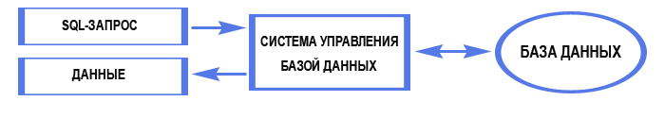
(СЛАЙД 11) По характеру использования СУБД делят на однопользовательские (предназначенные для создания и использования БД на персональном компьютере) и многопользовательские (предназначенные для работы с единой БД нескольких компьютеров, объединенных в локальные сети). Вообще деление по характеру использования можно представить следующей схемой:
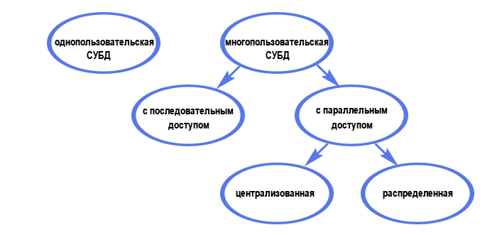

Не вдаваясь далее в подробности, отметим, что на сегодняшний день число используемых СУБД исчисляется десятками. Наиболее известные однопользовательские СУБД - Microsoft Visual FoxPro и Access, многопользовательские - MS SQL Server, Oracle и MySQL.
IV. Практическая работа. Знакомство и работа с СУБД “Access”.
Ребята, давайте запустим программу Access. (СЛАЙД 12) Для этого дважды щёлкните по программе MicrocoftAccess. Перед вами откроется окно системы управления базами данных, в которых появиться меню.
Включите мышкой переключатель Новая база данных и щёлкните по кнопке ОК. Появиться диалоговое окно. В поле Имя файла в качестве имени базы данных введите свою фамилию. Это будет название вашей личной базы данных. Щёлкните по кнопке Создать или нажмите клавишу (Enter).
Кратко рассмотрим объекты окна Базы данных (СЛАЙД 13):
- Таблицы – обычные двумерные таблицы
- Формы – электронный аналог бумажного бланка. Одна строка таблицы или запроса.
- Запросы – отбор данных на основании заданных условий. Например, есть таблица, где указаны фамилии сотрудников и их год рождения. Требуется узнать фамилии тех сотрудников, у которых год рождения с 1980 по 1985. Эти даты закладывают в условие и затем будут отображены данные только сотрудников этих лет.
- Отчеты – собираются данные из разных таблиц в одну таблицу, которую затем можно распечатать.
Модули и макросы мы не будем сегодня рассматривать, т.к. работа с данными объектами требует знаний.
(СЛАЙД 14) Задание: создайте новую базу данных и изготовьте структуру таблицы с информацией о студентах «Компьютерной школы».
Для этого нужно выполнить следующие действия:
- в следующем окне выберите тип создаваемого документа (выберите соответствующую закладку). Вы создаёте таблицу, поэтому выберите закладку Таблица. Щёлкните по кнопке Создать.
- переходим к работе со следующим диалоговым окном: Новая таблица. Здесь несколько вариантов, но вы выберите Конструктор и щёлкните по кнопке ОК. Появится окно Конструктора.
- в верхней левой клетке введите имя поля (набирайте слово «Фамилия», а не свою фамилию) и нажмите на клавишу (Enter). В соседней клетке появится тип данных, по умолчанию он задаётся Текстовый. Любой другой выбирается с помощью ниспадающего меню.
- (СЛАЙД 15) заполните поля в Конструкторе данными из табл.1. Общие свойства поля оставляем по умолчанию (какие задаёт сама программа).
Таблица 1.
Имя поля | Тип данных
Фамилия | Текстовый
Имя | Текстовый
Отчество | Текстовый
Год рождения | Числовой
Школа | Числовой
Класс | Числовой

- сохраните таблицу, щёлкнув по кнопке пиктографического меню.
- (СЛАЙД 16) в появившемся окне наберите имя таблицы Список и щёлкните по кнопке ОК. Появится запрос на создание ключевого поля – уникального поля записи, по которому удобно связывать таблицы. В данном варианте будут самостоятельно появляться числа – номера записей.
- ответь Да.
- перейдите в режим таблицы, щёлкнув по кнопке. Ввод данных вы будете производить в этом режиме, заполняя клетки таблицы. Значение поля Код будет меняться автоматически. Если закончить ввод в ячейку нажатием на клавишу (Enter), то маркер перейдёт в следующую ячейку.
- заполните базу данных значениями из табл.2.
(СЛАЙД 17) Таблица 2.
Код | Фамилия | Имя | Отчество | Год рождения | Школа | Класс
1 | Иванникова | Анна | Ивановна | 1984 | 1 | 9
2 | Баранова | Ирина | Алексеевна | 1983 | 3 | 10
3 | Корнилова | Ольга | Владимировна | 1984 | 5 | 9
4 | Воробьёв | Алексей | Петрович | 1983 | 1 | 10
5 | Воробьёв | Алексей | Иванович | 1984 | 3 | 9
6 | Воробьёв | Олег | Григорьевич | 1085 | 5 | 8
7 | Скоркин | Александр | Евгеньевна | 1982 | 1 | 11
8 | Володина | Анна | Алексеевна | 1984 | 3 | 9
9 | Новосёлов | Алексей | Антонович | 1983 | 5 | 10
10 | Александрова | Елена | Алексеевна | 1984 | 1 | 9

- Сохраните введённые данные. В результате вы получили таблицу, с которой можно работать.
V. Подведение итогов урока.
Подведем итоги урока. (СЛАЙД 18)
- Чем отличается База данных от Системы управления базами данных? (База данных – это упорядоченный набор данных, а Система управления базой данных – это программа, которая позволяет создавать и работать с базой данных.)
- В чем заключается разница между записью и полем в табличной базе данных?
- Поля каких типов полей могут присутствовать в базе данных?
- Чем отличается ключевое поле от остальных полей?
- Чем различаются между собой табличные, иерархические и сетевые базы данных? Приведите примеры.

(СЛАЙД 19), (СЛАЙД 20)
VI. Домашнее задание.
Молодцы, справились. К следующему уроку повторите пройденный сегодня материал.

Список использованной литературы.
- http://www.site-do.ru/db/db1.php
- http://www.5byte.ru/10/0012.php
- http://www.examens.ru/otvet/11/11/947.html
- http://onmcso.narod.ru/db/
- http://www.gincomputers.spb.ru/stati/chto_takoe_data_base.php
- http://www.google.ru/url?sa=t&rct=j&q=табличнаябазаданных&source=web&cd=3&ved=0CDwQFjAC&url=http%3A%2F%2Fs_pervomay.tat.edu54.ru%2FDswMedia%2Ftablichnyiebazyidannyix.ppt&ei=HtZSUf23L6aQ4gSAtoCwBw&usg=AFQjCNHRF43WXoiHPHBDz-ASHNYNVSUDZw&bvm=bv.44342787,d.bGE&cad=rjt - презентация на тему: «табличная база данных».
- http://festival.1september.ru/articles/508552/ – конспект урока (с соответствующей презентацией).
- http://www.5byte.ru/10/0013.php - иерархические и сетевые БД.
- http://www.openclass.ru/node/287735 - практическое задание по СУБД Access.

